Бюджет для граждан
к решению Совета Ивановского муниципального образования №35 от 25 декабря 2017 года « О бюджете Ивановского муниципального образования на 2018 год»

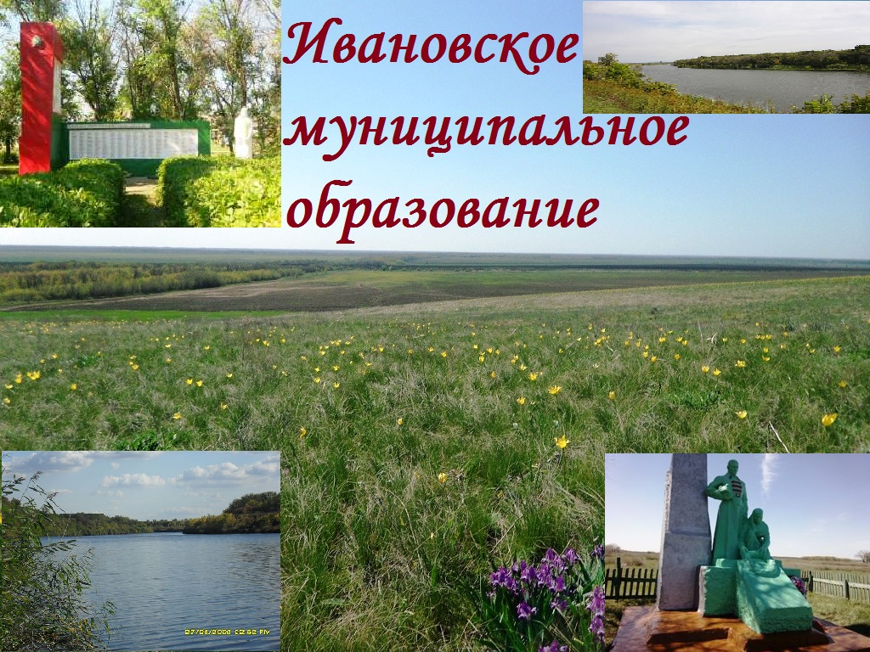

Уважаемые жители Ивановского муниципального образования.
Одной из главных задач бюджетной политики является обеспечение прозрачности и открытости бюджетного процесса. Для привлечения большого количества граждан к участию в обсуждении вопросов формирования бюджета района и его исполнения разработан «Бюджет для граждан».«Бюджет для граждан» предназначен прежде всего для жителей, не обладающих специальными знаниями в сфере бюджетного законодательства. Информация «Бюджет для граждан» в доступной форме знакомит граждан с основными характеристиками бюджета Ивановского муниципального образования.
Бюджетный процесс - ежегодное формирование и исполнение бюджета
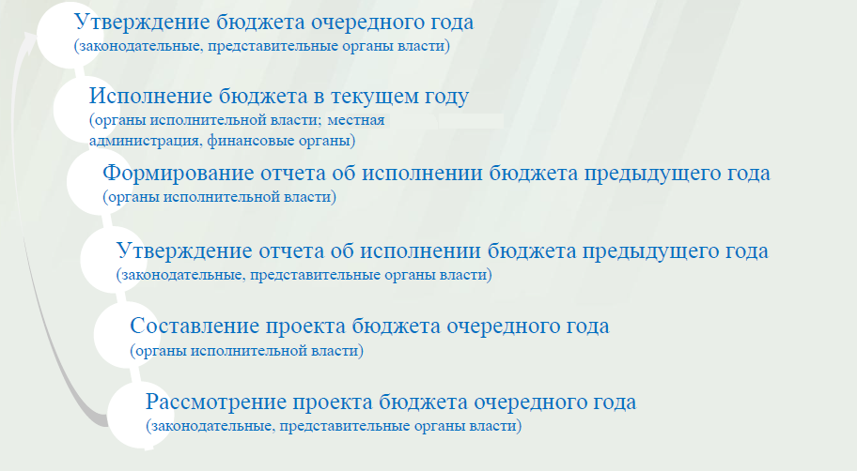
Что такое бюджет?
Бюджет – это план доходов и расходов на определенный период.
Бюджет Ивановского муниципального образования
тыс. руб.
Показатели | Отчет  2016 год | Оценка 2017 год | План  2018 года
Доходы, в том числе | 1532,0 | 1736,3 | 1630,9
Налоговые, неналоговые доходы | 1432,4 | 1627,0 | 1524,0
Безвозмездные поступления | 99,6 | 109,3 | 106,9
Расходы, в том числе | 1623,8 | 2251,3 | 1630,9
Общегосударственные вопросы | 1436,7 | 1979,2 | 1500,8
ЖКХ | 121,0 | 199,1 | 57,0
Национальная экономика | 0 | 0 | 0
Национальная оборона | 63,0 | 67,7 | 67,1
Другие расходы | 3,1 | 5,3 | 6,0
Баланс (доходы-расходы)  (-)Дефицит или профицит(+) | -91,8 | -515,0 | 0
Зачем нужны бюджеты?
Для выполнения своих задач муниципальному образованию необходим бюджет, который формируется за счет сбора налогов и безвозмездных поступлений направляемых на финансирование бюджетных расходов.
Основные характеристики бюджета
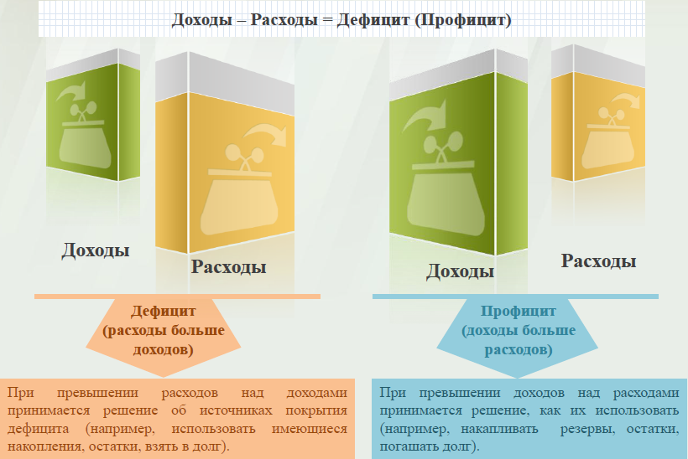

Дефицит и профицит
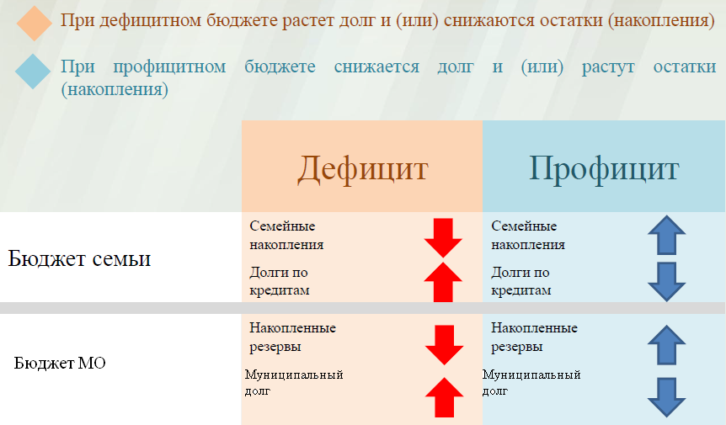

Доходы бюджета
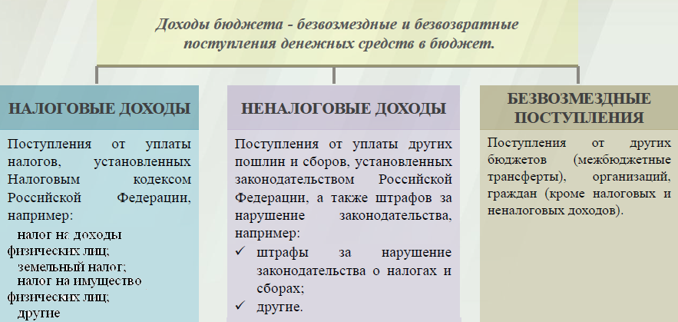

Межбюджетные трансферты -основной вид безвозмездных перечислений

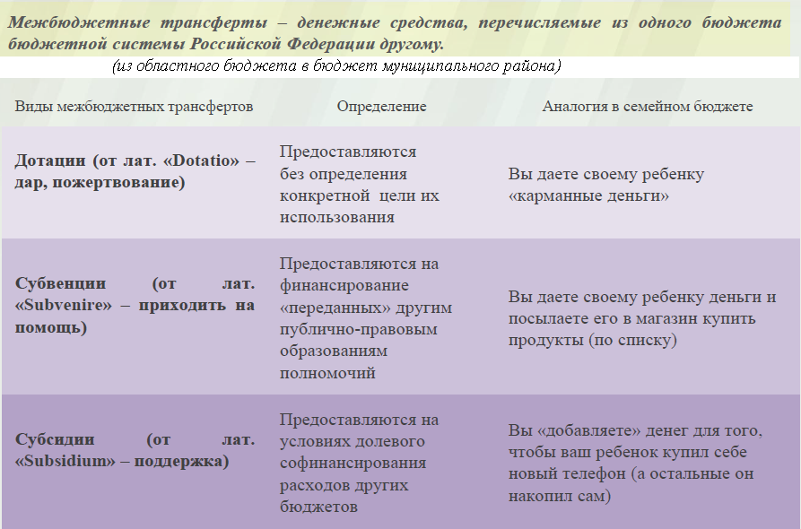

Федеральные, региональные и местные налоги
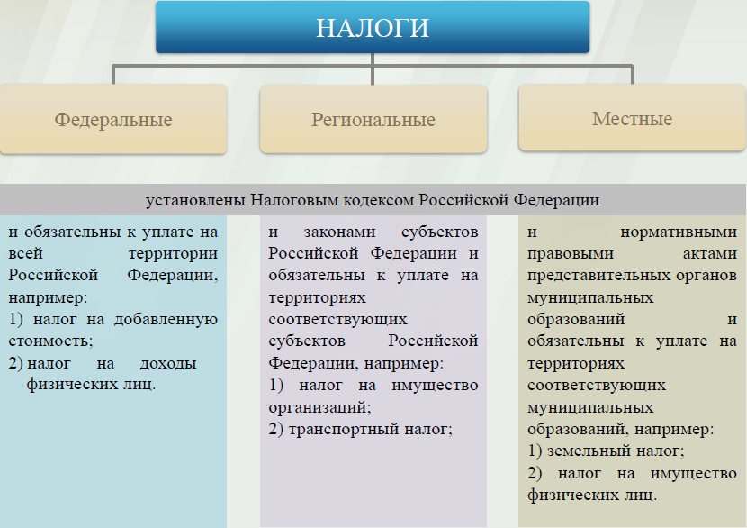

Налоги, зачисляемые в бюджет муниципального образования в 2018 году
Налог на доходы физических лиц | Налог на имущество физических лиц | Земельный налог
3 % 100 % 100 %

Местный бюджет

Структура доходов бюджета Ивановского муниципального образования
тыс. руб.
Наименование доходов | Отчет  2016 год | Оценка 2017 год | План  2018 года
Налоговые доходы всего: | 1362,6 | 1569,8 | 1497,5
в том числе
налог на доходы физических лиц | 30,3 | 53,9 | 46,0
единый сельскохозяйственный налог |  | 0,9 | 0,5
налог на имущество физических лиц | 123,8 | 134,0 | 170,0
земельный налог | 1208,5 | 1381,0 | 1280,0
госпошлина |  |  | 1,0
Неналоговые доходы всего: | 69,8 | 57,2 | 26,5
в том числе
аренда имущества | 8,0 | 8,0 | 3,7
доходы поступающие в порядке возмещения расходов, понесенных от эксплуатации имущества | 53,8 | 49,2 | 22,8
штрафы, санкции и возмещение ущерба | 8,0
Безвозмездные поступления всего: | 99,6 | 109,3 | 106,9
в том числе
дотации бюджетам субъектов Российской Федерации и муниципальных образований | 36,6 | 41,6 | 39,8
субвенции бюджетам субъектов Российской Федерации и муниципальных образований | 63,0 | 67,7 | 67,1
Итого доходов: | 1532,0 | 1736,3 | 1630,9

Структура доходов
В 2016 году доходы составили – 1532,0 тыс. руб.

Оценка доходов в 2017 году составила – 1736,3 тыс. руб.

Доходы бюджета в 2018году составят – 1630,9 тыс. руб.

Доходы бюджета Ивановского муниципального образования
в расчете на 1 жителя
( численность населения Ивановского муниципального образования
на 01.01.17г. 879 человек)
руб.
Наименование доходов | 2016 год  отчет | 2017 год оценка | 2018 год проект
Доходы всего, в том числе : | 1743,0 | 1975,0 | 1855,0
налоговые и неналоговые доходы | 1630,0 | 1851,0 | 1734,0
безвозмездные поступления | 113,0 | 124,0 | 121,0

Налоговые и неналоговые доходы бюджета муниципального образования прогнозируются в сумме 1524,0 тыс. рублей.
Основными бюджетообразующими доходами бюджета муниципального образования являются земельный налог, налог на имущество физических лиц и налог на доходы физических лиц .

РАСХОДЫ.
Расходы бюджета – выплачиваемые из бюджета денежные средства.

В каких единицах измеряются параметры бюджетов
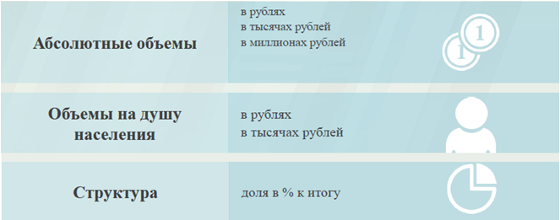
Расходы по основным функциям бюджета муниципального образования.
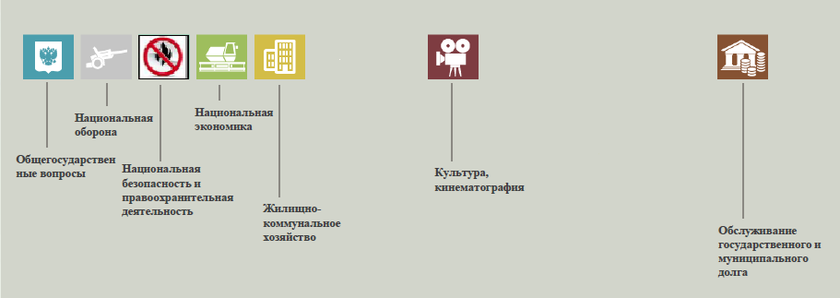

Структура расходов бюджета Ивановского муниципального образования по разделам в 2016-2018 годах. %
Раздел | Наименование | 2016г | 2017г | 2018г
1 | Всего | 100 | 100 | 100
01 | Общегосударственные вопросы | 88,5 | 87,9 | 92,0
02 | Национальная оборона | 3,9 | 3,0 | 4,1
04 | Национальная экономика | 0 | 0 | 0
05 | Жилищно-коммунальное хозяйство | 7,4 | 8,9 | 3,5
08 | Культура и кинематография | 0,2 | 0,2 | 0,4

Расходы бюджета Ивановского муниципального образования по основным разделам на душу населения
руб.
Раздел | Показатель | 2016г | 2017г | 2018г
05 | Жилищно-коммунальное хозяйство | 136,60 | 226,51 | 64,84
08 | Культура, кинематография | 3,49 | 6,02 | 6,82
01 | Содержание работников органов местного самоуправления | 1621,54 | 2251,65 | 1707,39
 | Итого расходы местного бюджета | 1832,75 | 2561,21 | 1855,40

руб.

Расходы бюджета Ивановского муниципального образования запланированы на 2018 год в сумме 1630,9 тыс. руб. Общий объем и структура расходов представлена в следующей форме:
тыс. руб.
Расходы |  | Отчет  2016 год | Оценка 2017год | План  2018 года
Общегосударственные  вопросы |  | 1436,7 | 1979,2 | 1500,8
Национальная оборона |  | 63,0 | 67,7 | 67,1
Жилищно-коммунальное хозяйство |  | 121,0 | 199,1 | 57,0
Культура, кинематография |  | 3,1 | 5,3 | 6,0
ИТОГО расходов: |  | 1623,8 | 2251,3 | 1630,9

Диаграмма (Доля протяженности автомобильных дорог общего пользования местного значения, не отвечающих нормативным требованиям, в общей протяженности автомобильных дорог общего пользования местного значения в целом по муниципальному образованию.)

Диаграмма (Доля населения, проживающего в населенных пунктах, не имеющих регулярного автобусного и (или) железнодорожного сообщения с муниципальным районом, в общей численности населения муниципального образования)

